Школа Молодого родителя.

Четыре типа темперамента - четыре модели поведения.

Уважаемые родители, попробуйте определить: к какому типу темперамента относится Ваш ребенок? Быть может, тогда Вы лучше узнаете его.
Гиппократ выделял четыре модели поведения:
Ниже приведены классические характеристики каждого типа:
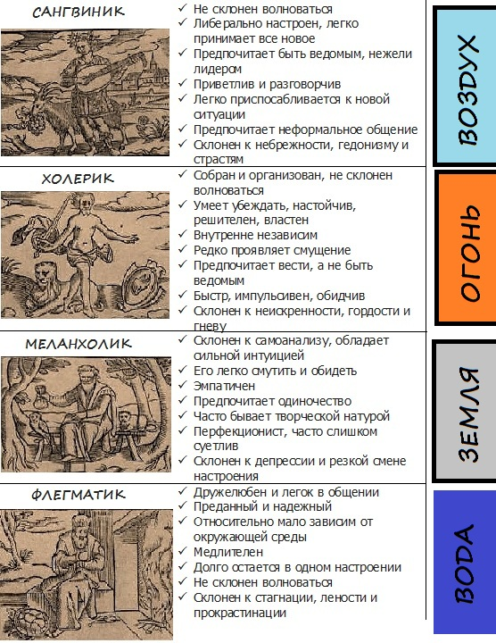

Доктор психологии Элизабет Мелильо дает следующее краткое резюме отличий четырех типов:
- Сангвиники реагируют быстро и быстро все забывают.
- Холерики мгновенно реагируют, но долго будут сохранять реакцию.
- Меланхоликам надо много времени, чтобы среагировать, и они долго будут сохранять реакцию.
- Флегматикам надо много времени, чтобы среагировать, но они отходчивы».

Так как же мы можем использовать знание своей модели поведения для собственной пользы?
В книге «Четыре темперамента» католический священник Конрад Хок пишет: «Сократ, один из величайших греческих святых, учил своих последователей: «Познай себя». Один из самых надежных способов научиться познавать себя – это знание своего темперамента. Потому что, если человек знает свой темперамент, он может легко научиться контролировать и направлять себя. А если он в состоянии различать темпераменты других, он сможет лучше понять их и помочь им».
А вот мнение о том, зачем знать свой темперамент, Джона Коккориса, создателя сайтаwww. fourtemperaments.com:
«Темперамент – это то, с чем вы родились и что никогда не изменится. Не пытайтесь делать вид, что вы кто-то другой. Вот четыре причины, почему следует расслабиться и быть самим собой:
Каковы сильные и слабые стороны каждой из четырех моделей поведения?
Сангвиник
Сильные стороны:
- Открытое позитивное отношение к людям и миру в целом.
- Сангвиники умеют легко выстраивать отношения с другими людьми. Возникает такое ощущение, что вы знаете этого человека очень давно, хотя и знакомы всего несколько минут.
- Легко адаптируются, легко принимают все новое.
- Бесконфликтны и обучаемы, так как сангвиники стремятся вписаться в коллектив, быть его душой.
- Умеют создавать приятную, уютную атмосферу.
Слабые стороны:
- Отсутствие глубины в подходе к различным вопросам и задачам, импульсивное перепрыгивание с темы на тему.
- Склонность следовать моде и тому, что популярно на данный момент, радикально менять мнение со сменой моды или доминирующих убеждений. Иногда сангвиников обвиняют в отсутствии целостности и непоследовательности. Как говорится, «он колебался вместе с курсом партии».
- Внешне сангвиники могут выглядеть как самый привлекательный из четырех темпераментов, но в трудную минуту они могут потерять самообладание и подвести.
- Не умеют себя организовывать. Если сангвиники не научатся контролировать себя, их эмоции будут захлестывать их и сильно вредить им.

Флегматик
Сильные стороны:
- У флегматиков нет запала сангвиников, но они легко приспосабливаются и не будут «раскачивать лодку».
- Флегматики очень спокойны, их трудно вывести из себя.
- Часто флегматики преуспевают в науках. Ни страсти, ни жажда славы не затуманивают их трезвый аналитический ум. Они способны беспристрастно оценивать ситуацию.
- Флегматики очень преданы старым друзьям, с трудом рвут отношения. Они предпочитают иметь мало друзей, но друзей настоящих.
Слабые стороны:
- Флегматики могут быть слишком медлительны.
- Флегматикам свойственно избегать острые ситуации, они стараются держаться подальше от людей и от жизни в целом.
- Флегматикам сложно менять что-либо в жизни, принимать новое. Они сопротивляются переменам без объяснения причин, просто потому, что не хотят ничего менять.

Холерик
Сильные стороны:
- Холерики обладают сильной волей и уверенностью в себе. Их воинственный максималистский подход к жизни может сделать холериков первопроходцами, героями и святыми великомучениками.
- Холерикам свойственна быстрота реакции и ума.
- Холерики ориентированы на результат, и поэтому их действия обычно бывают осмысленными и целенаправленными.
- Холерики амбициозны, у них всегда множество планов и целей.
- Холерики не поддаются влиянию чужого мнения, независимы в суждениях.
Слабые стороны:
- Главный недостаток холериков – раздражительность и злость.
- Воинственность и максимализм холериков могут создавать им множество врагов.
- Им трудно строить отношения с людьми, потому что результат для них превыше всего.

Меланхолик

Сильные стороны:
- Меланхолики могут быть даже более преданы цели и последовательны, чем холерики.
- Меланхолики – перфекционисты, стремящиеся довести все до полного совершенства.
- Для меланхоликов важно принимать правильные решения. Поэтому они умеют задавать точные и конкретные вопросы, докапываться до сути.
- Меланхоликам свойственен высокий уровень самоорганизации, они собраны и аккуратны.

Слабые стороны:
- Чрезмерная медлительность и осторожность могут привести к тому, что меланхолик не будет видеть путей реализации своих целей.
- Меланхолики подозрительны и мнительны, что может серьезно искажать их представления по сравнению с реальной картиной.
- Меланхолики очень трудно и медленно строят отношения с другими. Но как только отношения построены, вы становитесь их лучшим другом или злейшим врагом на века.
- Меланхоликам свойственно изначально негативное отношение ко всему новому. Потом они могут разобраться и изменить мнение, но пройдет много времени.
Главная задача заключается в том, чтобы принять красоту естественной природы человека и научиться контролировать слабые стороны и использовать сильные стороны своего темперамента.

